UNIDAD DE ATENCIÓN A DENUNCIAS.

DENUNCIA POR INCUMPLIMIENTO
A LAS OBLIGACIONES DE TRANSPARENCIA.

EXPEDIENTE: DEIOT-1421/2018.

SUJETO OBLIGADO DENUNCIADO: PODER JUDICIAL DEL ESTADO DE SAN LUIS POTOSÍ

En siete de marzo de dos mil diecinueve, la Licenciada María Guadalupe Martínez Sandoval, Jefa de la Unidad de Atención de Denuncias de la Comisión Estatal de Garantía de Acceso a la Información Pública, da cuenta a la Comisionada Presidente Paulina Sánchez Pérez del Pozo, con el contenido del oficio SEDA-DG-050/2019, signado por la Jefa de la Unidad de Verificaciones de esta Comisión, de fecha 18 dieciocho de febrero de 2019 dos mil diecinueve, recibido en la Oficialía de Partes de este Órgano Colegiado en la misma fecha. Conste

San Luis Potosí, S.L.P.; a 07 siete de marzo de 2019 dos mil diecinueve.

Téngase por recibido y agréguese a los presentes autos el oficio SEDA-DG-050/2019, signado por la Jefa de la Unidad de Verificaciones de esta Comisión Estatal de Garantía de Acceso a la Información Pública del Estado, de fecha 18 dieciocho de febrero de 2019 dos mil diecinueve, recibido en la Oficialía de Partes de este Órgano Colegiado el mismo día.

VISTO el contenido del segundo oficio de cuenta, se tiene a la Jefa de la Unidad de Verificaciones por remitiendo el dictamen resultado de la verificación practicada a la información que el sujeto obligado publicó en la Plataforma Estatal de Transparencia en cumplimiento a la resolución dictada en la presente denuncia por incumplimiento de las obligaciones de transparencia.

En virtud de lo anterior, esta Comisión como Órgano de autoridad en el derecho de acceso a la información pública en el Estado, que tiene por objeto fundamental vigilar el cumplimiento a la presente Ley de Transparencia y Acceso a la Información Pública, así como de las resoluciones dictadas por esta Comisión, con fundamento en los artículos 27, 110, segundo párrafo y 111 segundo párrafo, de la Ley de Transparencia y Acceso a la Información Pública del Estado, así como en el Lineamiento Noveno de los Lineamientos que determinan el Procedimiento Interno al que habrá de someterse el trámite y resolución de las denuncias por incumplimiento a las obligaciones de transparencia, publicados en el Periódico Oficial del Estado el 29 veintinueve de abril de 2017 dos mil diecisiete, procede a analizar el cumplimiento a la resolución de 10 diez de octubre de 2018 dos mil dieciocho, dictada en la presente denuncia por incumplimiento a las obligaciones de transparencia, con base en las constancias que obran en autos.
- Con fecha 10 diez de octubre de 2018 dos mil dieciocho, el Pleno de este Órgano Colegiado resolvió la denuncia por incumplimiento a las obligaciones de transparencia presentada en contra del Poder Judicial del Estado de San Luis Potosí, determinándola fundada, e instruyó al sujeto obligado para que realizara lo siguiente:
- “Publique en la Plataforma Estatal de Transparencia, la información correspondiente al artículo 87 fracción IV, de la Ley de Transparencia y Acceso a la Información Pública del Estado de San Luis Potosí, generada en los años 2016, 2017 y de enero a julio de 2018
- Publique en la Plataforma Nacional de Transparencia, la información correspondiente al artículo 73 fracción IV, de la Ley de Transparencia y Acceso a la Información Pública del Estado de San Luis Potosí, generada en el periodo del primer y segundo trimestre del año 2018 (enero-junio 2018).”

- Con fecha 10 diez de enero de 2019 dos mil die, se notificó al Poder Judicial del Estado de San Luis Potosí, la resolución dictada en la denuncia por incumplimiento a las obligaciones de transparencia que nos ocupa, otorgándole al sujeto obligado un plazo de quince días hábiles, contados a partir del día siguiente al de su notificación, para cumplir con la resolución emitida por el Pleno de este Órgano Colegiado.

- Con fecha 31 treinta y uno de enero de 2019 dos mil diecinueve, el Presidente del Poder Judicial del Estado de San Luis Potosí, remitió a esta Comisión la siguiente documentación:

- Oficio 1137, signado por el Poder Judicial del Estado de San Luis Potosí, a través del que informó la publicación en la Plataforma Estatal de Transparencia de la información referente a la obligación de transparencia prevista en el artículo 87 fracción IV de la Ley de Transparencia y Acceso a la Información Pública del Estado de San Luis Potosí, misma que es relativa a las versiones estenográficas de las sesiones de Pleno, de los años 2016, 2017, así como de enero a julio de 2018, así como en la Plataforma Nacional de Transparencia en el primer y segundo trimestre del año 2018 -visible en foja 52 de autos-.

  - Capturas de pantalla que muestran las bitácoras de acuse y registro de la publicación de información en el rubro del artículo 87 fracción IV de la citada Plataforma, en los meses de enero a diciembre de 2016, enero a diciembre de 2017, y de enero a julio de 2018, y del comprobante de procesamiento de la información derivada del citado artículo y fracción publicada en la Plataforma Nacional de Transparencia.

- Con fecha 06 seis de febrero de 2019 dos mil diecinueve, esta Unidad de Atención a Denuncias dictó un proveído mediante el que remitió la presente denuncia por incumplimiento a las obligaciones de transparencia a la Unidad de Verificaciones de esta Comisión, para efecto de revisar el cumplimiento dado a la resolución dictada, lo anterior, mediante el análisis de la información disponible en las Plataformas Estatal y Nacional de Transparencia en relación con la que se instruyó difundir en la resolución.

- En consecuencia, con fecha 18 dieciocho de febrero de 2019 dos mil diecinueve, se recibió en la Unidad de Atención a Denuncias el oficio de cuenta –SEDA-DG-050/2019-, mediante el que la Jefa de la Unidad de Verificaciones de este Órgano Colegiado presentó el dictamen a través del que informó los resultados de la verificación practicada al portal oficial del sujeto obligado, mismo que se rindió en los siguientes términos:

“Para ello se ingresó a la ruta www.cegaipslp.org.mx (pantalla 1) y se accedió al “Motor de Búsqueda 2015 - 2019”, se seleccionó los años 2015 y 2016 (Pantalla 2) y, seguido de ello, se dio clic a la “Búsqueda por Sujeto Obligado, años 2015 y 2016” (pantalla 3), posteriormente se ingresó al sujeto obligado, el Poder Judicial del Estado de San Luis Potosí (pantalla 4) y se llevó a cabo la verificación correspondiente.

En 2016, se observa que los formatos correspondientes al artículo 87 fracción IV, referente a las versiones estenográficas de las sesiones públicas, se encuentran de enero a diciembre (Pantalla 5), que fueron cargadas el 31 treinta y uno de enero de 2019 dos mil diecinueve, entre las 08:34 y las 09:11 horas y, de su verificación se advierte que, los formatos se encuentran completos y respetan las características técnicas de publicación.

Posteriormente, se ingresó nuevamente al motor de búsqueda, se seleccionó el año subsecuente y se ingresó a la “Búsqueda por Sujeto Obligado, 1 semestre 2017” y “Búsqueda por Sujeto Obligado, 2 semestre 2017” (Pantalla 6) para llevar a cabo la verificación del año 2017 del sujeto obligado.
En cuanto a la publicación de los formatos del artículo 87 fracción IV, referente a las versiones estenográficas de las sesiones públicas, de enero a diciembre de 2017, se advierte que fueron cargados el 31 treinta y uno de enero del presente año, entre las 10:33 y las 14:14 horas. De la verificación de estos, se desprende que todos los formatos se encuentran completos y respetan las características técnicas de publicación, que en las celdas donde se requieren los hipervínculos a las versiones estenográficas de las sesiones públicas, se agregan y abren correctamente.

Finalmente, se accedió al motor de búsqueda, se seleccionó el año 2018 y posteriormente a la “Búsqueda por Sujeto Obligado”, del padrón de sujetos obligados, se dio clic al Poder Judicial del Estado de San Luis Potosí (Pantalla 7) para llevar a cabo la verificación de ese año.

Se reporta que se encuentran, dentro de la Plataforma Estatal de Transparencia, los formatos correspondientes al artículo 87 fracción IV, es decir, aquellos relacionados sobre las versiones estenográficas de las sesiones públicas, de enero a julio de 2018, que fueron publicados el 31 treinta y uno de enero del año en curso, entre las 09:15 (Pantalla 8) y las 09:39 horas. Se advierte que los formatos respetan las características técnicas de publicación y se encuentran completos.

Se hace la observación que, en contadas versiones estenográficas de las sesiones públicas, de enero de 2016 a julio de 2018, se encuentran parcialmente correctas, pues, en cierto punto de los textos se narran brevemente en tercera persona lo que fue sucediendo en las sesiones, o bien, se transcribe ciertas partes de textos visto en las sesiones, lo que es incorrecto, ya que la estenografía implica un sistema de escritura rápido que permite transcribir un discurso a la misma velocidad a la que se habla, por tanto, las versiones estenográficas son la trascripción tal cual de todo el discurso que se dio en dichas sesiones.

Por otro lado, se ingresó a la Plataforma Nacional de Transparencia, es decir, a la ruta www.plataformadetransparencia.org.mx (Pantalla 9), posterior a ello, se accedió al “Sistema de Portales de Obligaciones de Transparencia” (Pantalla 10), ubicado en la parte inferior del cuadro de acceso. Dentro del Sistema de Portales de Obligaciones de Transparencia, se ingresó al SIPOT (Pantalla 11) y posteriormente, se ingresaron los datos correspondientes al Poder Judicial del Estado de San Luis Potosí (Pantalla 12).

Al llenar los datos para hacer la búsqueda correspondiente, se ingresó la búsqueda del artículo 87, formato IV, referente a las versiones estenográficas, y no, del artículo 73 fracción IV, como se ordena, pues, se advierte que, en el sistema de la Plataforma Nacional de Transparencia, ya se encuentra homologada con la estatal (Pantalla 13).

Se observa que se encontraron 61 registros referentes al ejercicio 2018. En cuanto a los periodos del primer y segundo trimestre del año 2018, es decir, de enero a junio de 2018, se observa que el sujeto obligado publicó 26 formatos, en los cuales, se advierte que se encuentran los hipervínculos a las versiones estenográficas celebradas los días: 11 once, 18 dieciocho y 25 veinticinco de enero; 1° primero, 07 siete, 15 quince y 22 veintidós de febrero; 01 uno, 08 ocho, 15 quince y 22 veintidós de marzo; 05 cinco, 12 doce, 19 diecinueve y 26 veintiséis de abril; 03 tres, 09 nueve, 16 dieciséis, 24 veinticuatro, 30 treinta y 31 treinta y uno de mayo y; 06 seis, 07 siete, 14 catorce, 21 veintiuno y 28 veintiocho de junio, todos de 2018 dos mil dieciocho, mismos que coinciden con los verificados en la Plataforma Estatal de transparencia.

Se da por concluida la presente verificación, siendo las 14:15 horas del 18 dieciocho de febrero de 2019 dos mil diecinueve.

Pantalla 1
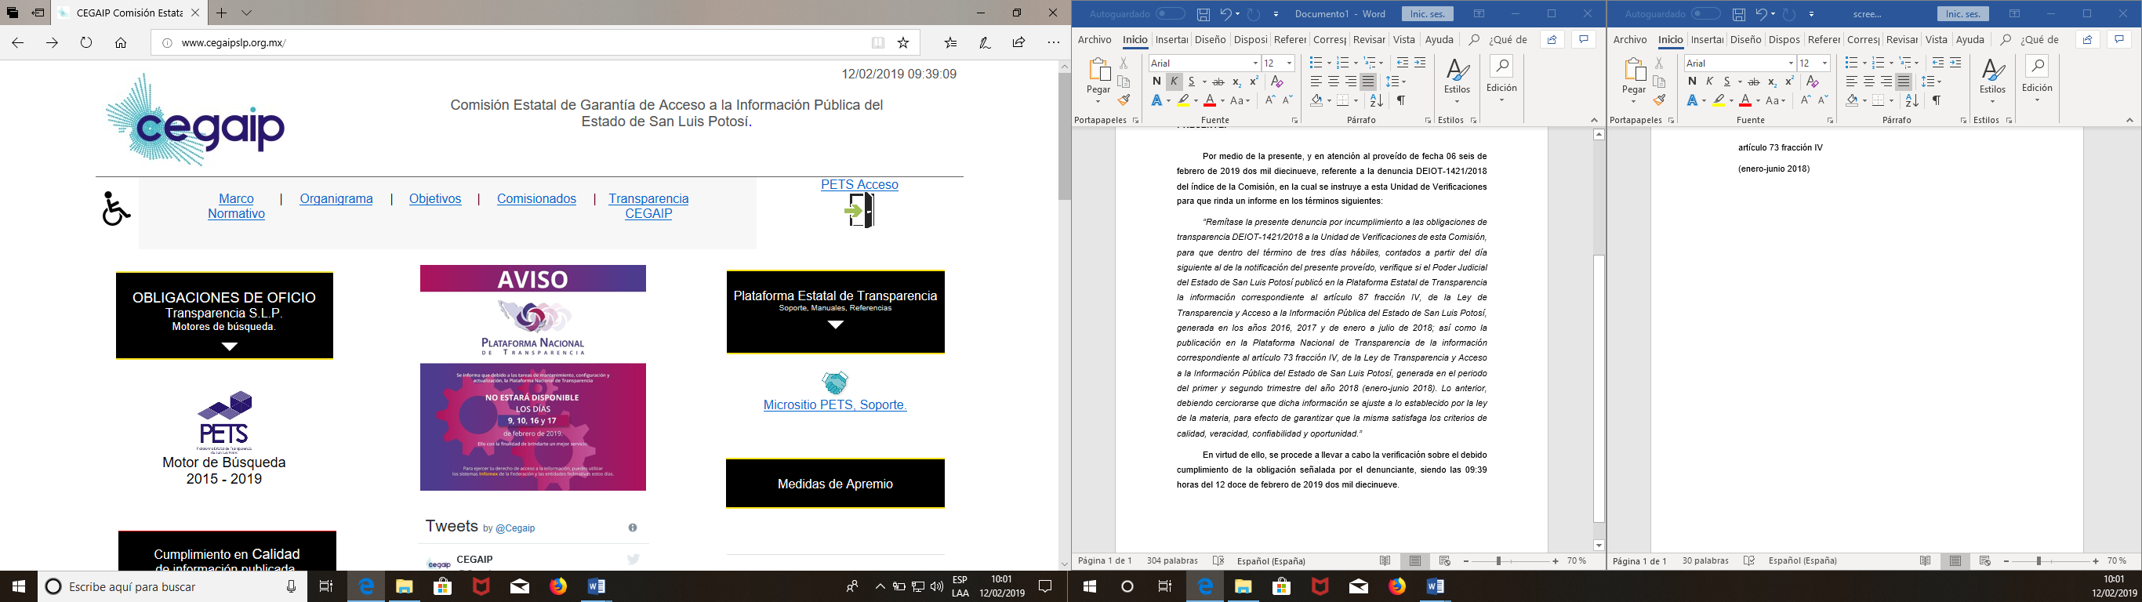

Pantalla 2
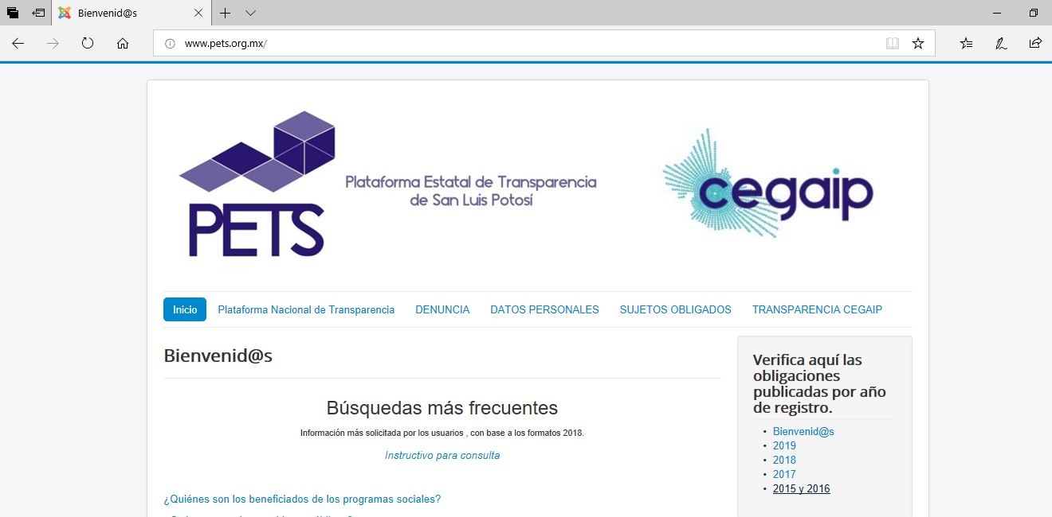

Pantalla 3
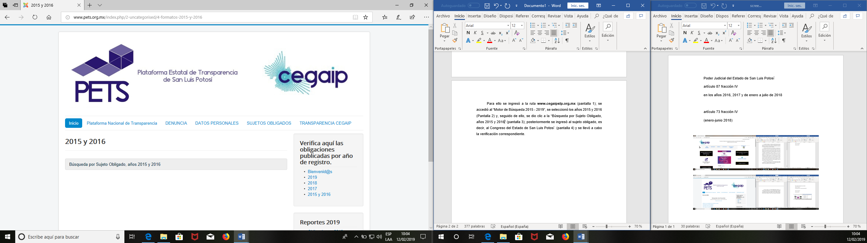

Pantalla 4
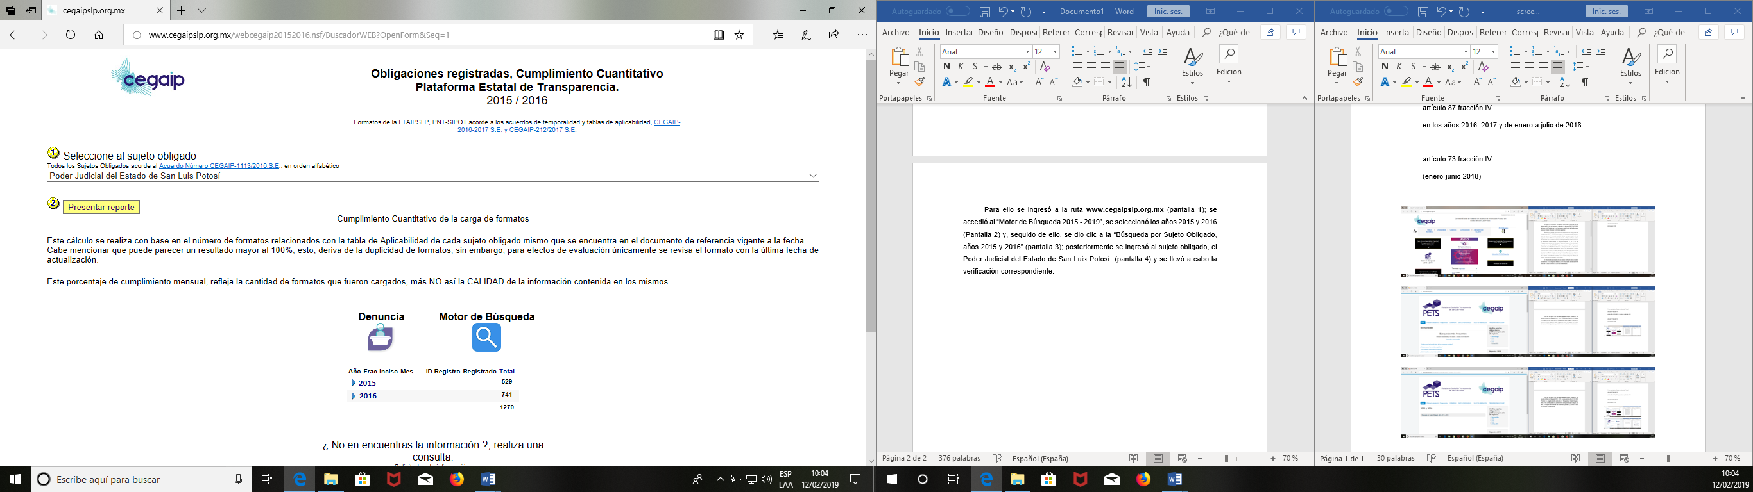

Pantalla 5
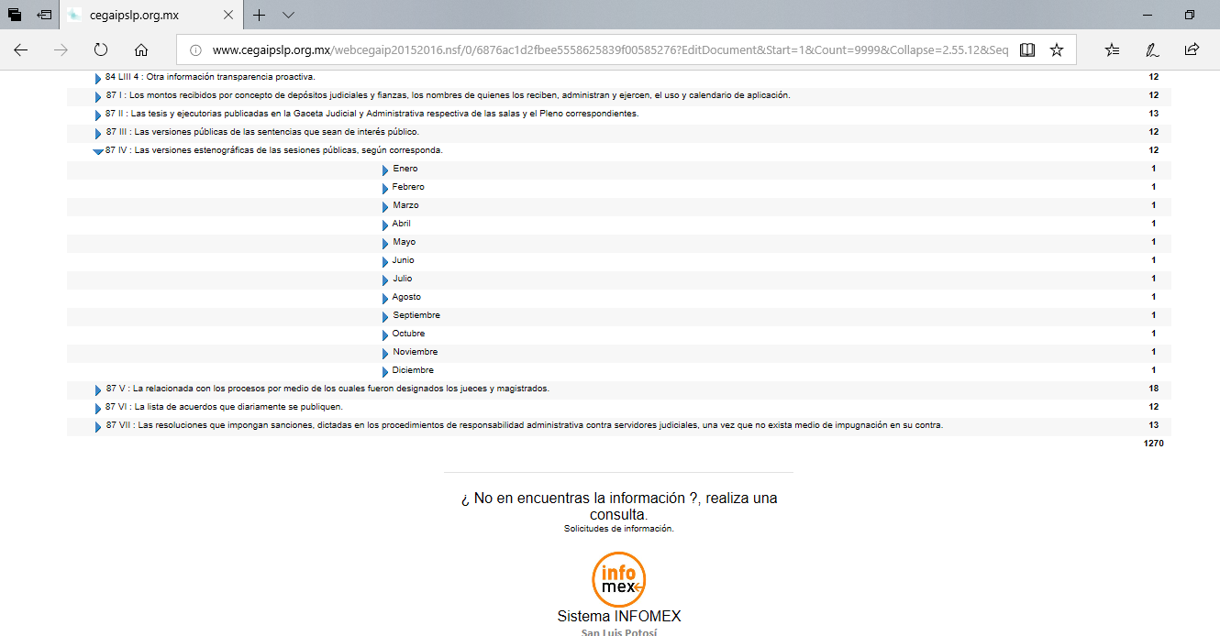

Pantalla 6
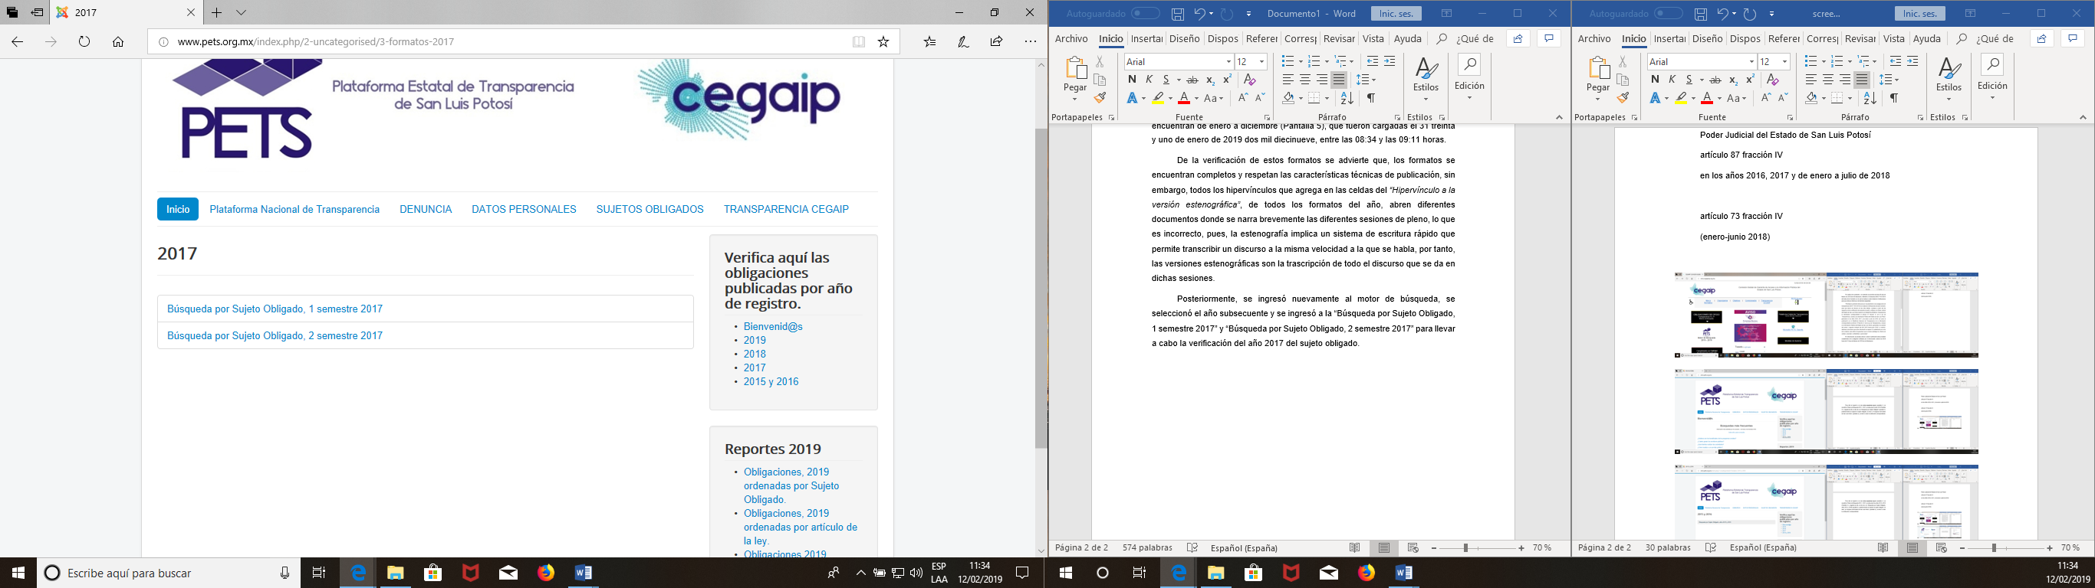

Pantalla 7
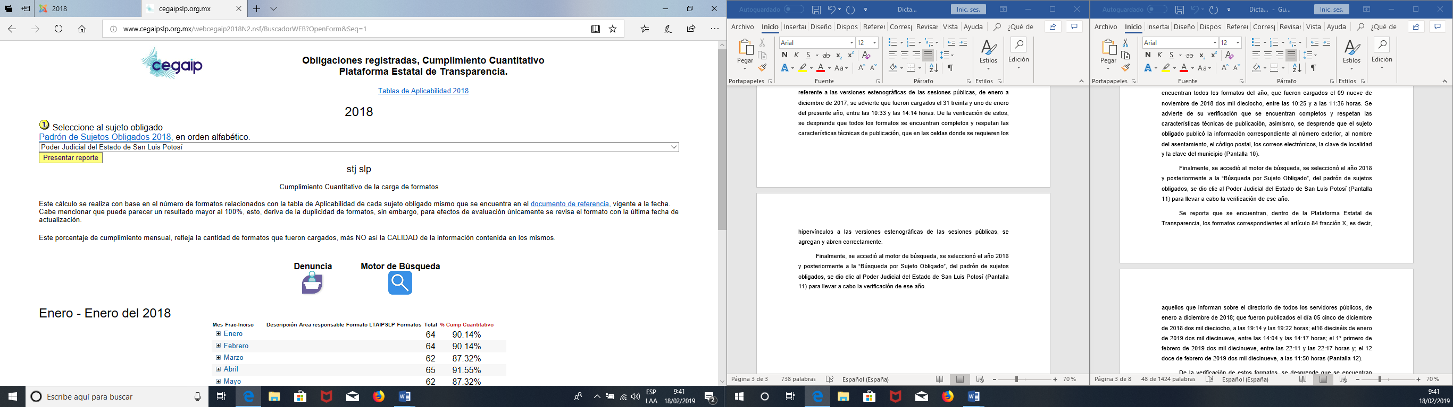

Pantalla 8
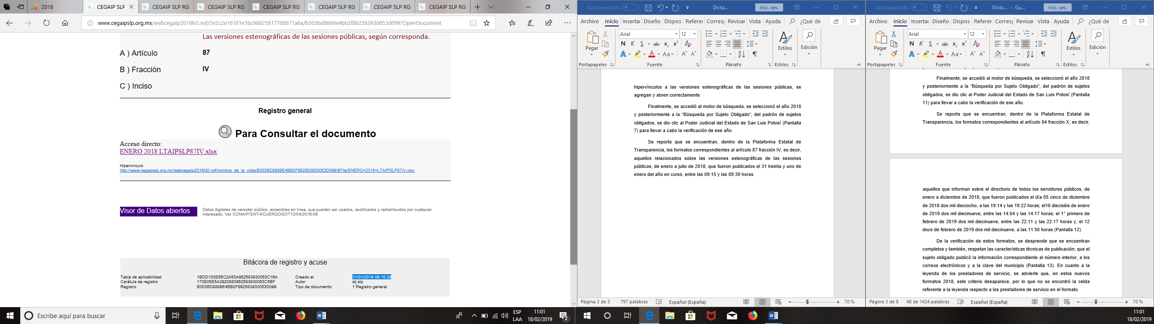

Pantalla 9
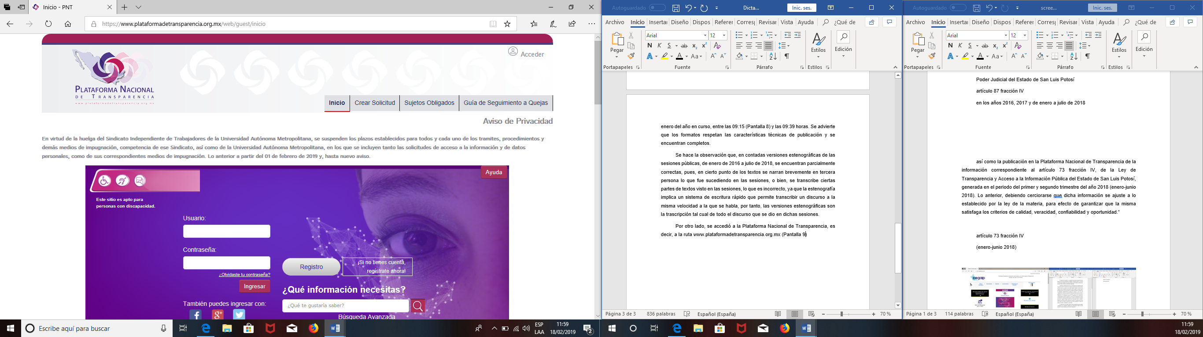

Pantalla 10
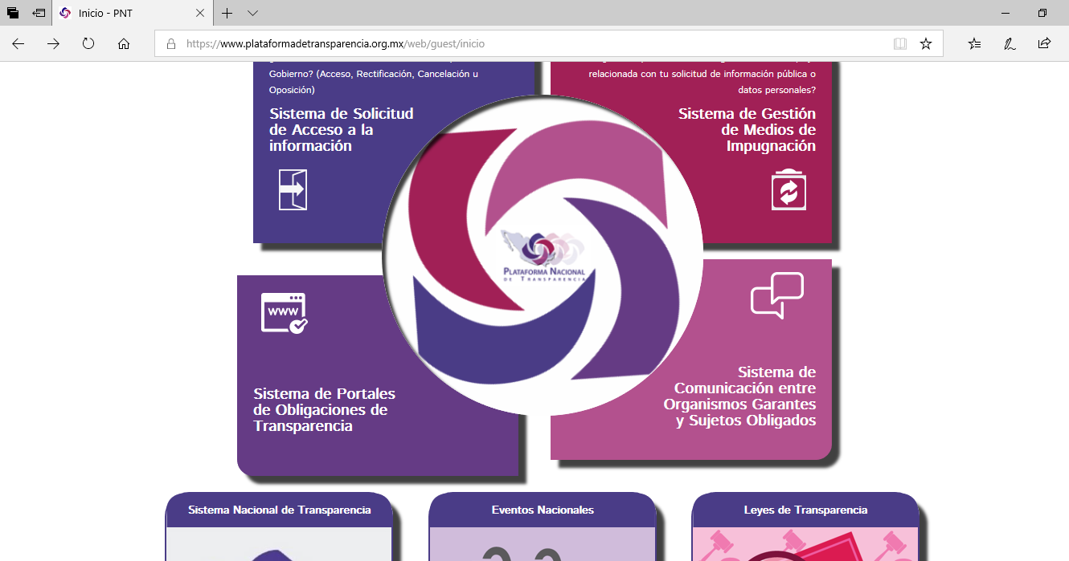

Pantalla 11
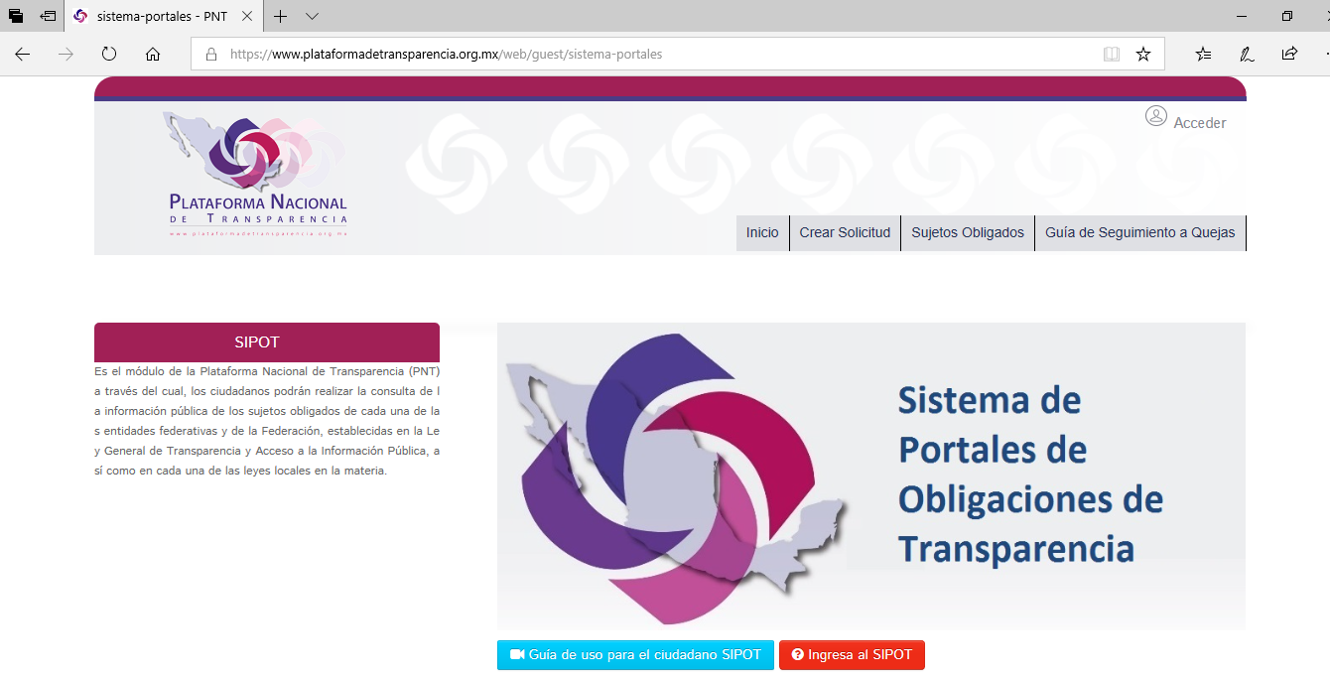

Pantalla 12
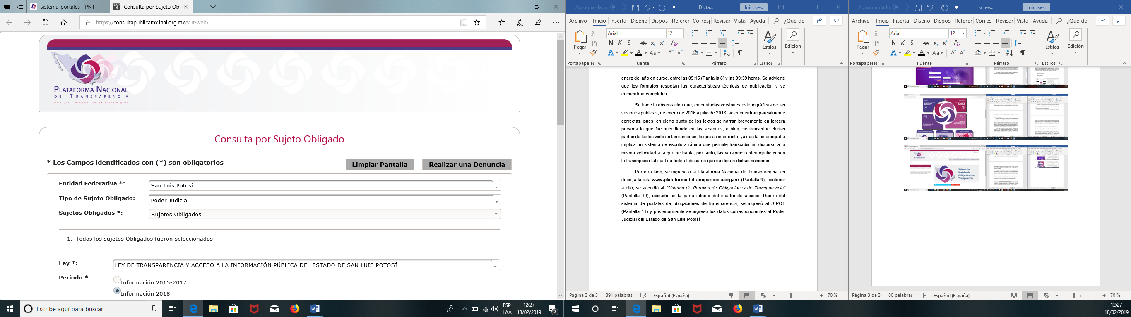

Pantalla 13
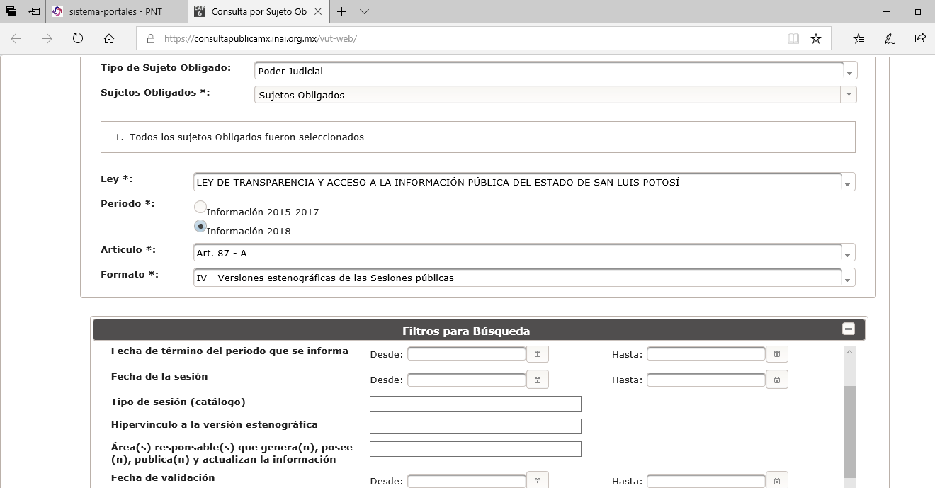

Dictamen de verificación, que tiene pleno valor probatorio de conformidad con lo dispuesto en los artículos 90 y 91 del Código Procesal Administrativo para el Estado de San Luis Potosí, de aplicación supletoria a la Ley de la materia según su artículo 1°, en virtud de ser un documento expedido por un servidor público en el ejercicio de sus atribuciones, dado que la Unidad de Verificaciones adscrita al Sistema Estatal de Documentación y Archivo pertenece a este Órgano Colegiado, y es la encargada de revisar que la información pública fundamental se difunda conforme los lineamientos emitidos en materia de información que debe difundirse de oficio y la Ley de Transparencia y Acceso a la Información Pública del Estado, de tal forma, que sus atribuciones son reconocidas y establecidas en los artículos 17, fracción III, de la Constitución Política del Estado de San Luis Potosí, 77 de la Ley de Transparencia y Acceso a la Información Pública del Estado, Lineamiento Octavo de los Lineamientos Estatales para la difusión, disposición y evaluación de las obligaciones de transparencia comunes y específicas, Lineamiento Noveno de los Lineamientos que determinan el procedimiento interno al que habrá de someterse el trámite y resolución de las denuncias por incumplimiento a las obligaciones de transparencia, 47 fracciones XIV y XV del Reglamento Interior de este Órgano Garante.

Ahora bien, una vez analizado el contenido del dictamen de verificación anteriormente transcrito, se advierte que el Poder Judicial del Estado de San Luis Potosí, cumplió con la resolución dictada en el presente asunto, pues del citado dictamen se desprende que con fecha 31 treinta y uno de enero de 2019 dos mil diecinueve, el sujeto obligado publicó en la Plataforma Estatal de Transparencia los formatos en los que reportó las versiones estenográficas de las sesiones públicas del citado Poder Judicial, de los años 2016, 2017 y de enero a julio de 2018 dos mil dieciocho, esto es, dentro del plazo de los 15 quince días que establece el artículo 110, tercer párrafo de la Ley de Transparencia y Acceso a la Información Pública del Estado de San Luis Potosí, para dar cumplimiento a la resolución, lo anterior, tal como se observa en las capturas de pantalla 4, 5, 7 y 8, del dictamen de verificación contenido en el oficio SEDA-DG-050/2019.

Aunado a lo anterior, se advierte que el sujeto obligado publicó de manera correcta la información derivada de la obligación de transparencia prevista en el artículo 87 fracción IV, de la ley de la materia, pues la información que requieren los formatos fue publicada de manera completa y respeta las características técnicas de publicación, toda vez que en los campos y/o criterios que requieren los hipervínculos a las versiones estenográficas de las sesiones públicas, se agregaron los hipervínculos correspondientes, y al ingresar en cada uno de ellos se pudo constatar que abren correctamente.

Ahora, si bien es cierto que en el dictamen se observó que en parte de algunas versiones estenográficas de las sesiones públicas, no cumplen estrictamente con las características de la estenografía, porque no se transcribió el discurso literal que se dio en dichas sesiones, ya que de acuerdo al dictamen, parte de los textos se narran en tercera persona o se transcribieron textos de sesiones, también es cierto que dicha circunstancia no es impedimento para tener por cumplida la resolución de mérito, pues el objetivo de la denuncia es que el sujeto obligado ponga a disposición del público el contenido de lo visto en las sesiones públicas, lo que en el caso aconteció, pues en los documentos publicados por el Poder Judicial del Estado de San Luis Potosí consta tal información, no obstante, se exhorta al sujeto obligado para que en lo subsecuente procure cuidar las características de las versiones estenográficas que difunde.

Sumado a lo expuesto, se ingresó a la Plataforma Nacional de Transparencia a efecto de verificar si el Poder Judicial del Estado de San Luis Potosí publicó la información referente a las versiones estenográficas de las sesiones públicas en el primer y segundo trimestre del año 2018 dos mil dieciocho, y se pudo constatar que en dicha Plataforma se encontró un total de 61 registros correspondientes al ejercicio 2018, perteneciendo 26 veintiséis de esos registros, a las actas del primer y segundo trimestre de la citada anualidad; número que coincide con las actas publicadas en la Plataforma Estatal de Transparencia en los meses de enero, febrero, marzo, abril, mayo y junio de 2018.

Por lo anterior, esta Comisión estima que las instrucciones dadas a través de la resolución de mérito, así como el objetivo de la denuncia se encuentra satisfecho, pues existe la certeza sobre la publicación de la información que conforme al artículo 87, fracción IV de la Ley de Transparencia y Acceso a la Información Pública del Estado de San Luis Potosí, el sujeto obligado está constreñido a publicar en los periodos de 2016, 2017 y de enero a julio 2018 en la Plataforma Estatal de Transparencia, así como en el primer y segundo trimestre del año 2018 en la Plataforma Nacional de Transparencia, pues así lo constató esta Comisión a través de la revisión virtual que el área especializada en la verificación del cumplimiento a las obligaciones de transparencia de los sujetos obligados, realizó al rubro referido.
Por los razonamientos expuestos, con fundamento en el artículo 110, segundo párrafo, 111 segundo párrafo, de la Ley de Transparencia y Acceso a la Información Pública del Estado de San Luis Potosí, y el Lineamiento Noveno, segundo párrafo, de los Lineamientos que determinan el procedimiento interno al que habrá de someterse el trámite y resolución de las denuncias por incumplimiento a las obligaciones de transparencia, se tiene por cumplida la resolución de 10 diez de octubre de 2018 dos mil dieciocho, dictada en la denuncia por incumplimiento a las obligaciones de transparencia DEIOT-1421/2018.
En consecuencia, con fundamento en lo establecido en los artículos 1°, 2° fracción II, 23, 27 primer párrafo, 34 fracción XLVI, 110 y 111 de la Ley Estatal de Transparencia, Lineamiento Noveno, segundo párrafo, de los Lineamientos que determinan el Procedimiento Interno al que habrá de someterse el trámite y resolución de las denuncias por incumplimiento a las obligaciones de transparencia, publicados en el Periódico Oficial del Estado el 29 veintinueve de abril de 2017 dos mil diecisiete; 7°, 8° fracción XI y 48 fracción XII del Reglamento Interior de la Comisión Estatal de Garantía de Acceso a la Información Pública de San Luis Potosí, publicado en el Periódico Oficial del Estado el 11 de diciembre de 2018 dos mil dieciocho; esta UNIDAD DE ATENCIÓN A DENUNCIAS, procede a emitir el siguiente:

ACUERDO

PRIMERO. Téngase por recibido el oficio número SEDA-DG-050/2019, mediante el que la Jefa de la Unidad de Verificaciones de esta Comisión Estatal de Garantía de Acceso a la Información Pública del Estado, presentó el dictamen resultado de la verificación a la información que el sujeto obligado denunciado publicó en cumplimiento a la resolución de 10 diez de octubre de 2018 dos mil dieciocho.

SEGUNDO. Por las razones expuestas en el cuerpo del presente acuerdo, se tiene por cumplida la resolución de 10 diez de octubre de 2018 dos mil dieciocho, dictada en la presente denuncia DEIOT-1421/2018 del índice de esta Comisión de Transparencia.
TERCERO. Remítase en su oportunidad este expediente al Archivo de Concentración de este Órgano Colegiado.

Notifíquese; por oficio el presente proveído al sujeto obligado, a la parte denunciante por el medio que señaló para oír y recibir notificaciones y en la lista de acuerdos que se publica en la página de internet de esta Comisión.

LIC. MARÍA GUADALUPE MARTÍNEZ SANDOVAL
UNIDAD DE ATENCIÓN A DENUNCIAS.

